Waterland CB
Regio Noordkop Country & Bluegrass

www.regionoordkop.nl https://rtvpurmerend.nl
ether: 106.6 FM
Digitaal Ziggo: Kan. 918
luisteren on line kan via: luisteren online kan via:
www.regionoordkop.nl/live-radio/ https://rtvpurmerend.nl/radio/live

Na de uitzending kan het programma worden beluisterd wanneer u maar wilt, via
http://hans.vdveen.org/muziek/

U vindt daar de uitzendingen van het laatste half jaar, waar u vrij uit kunt kiezen.
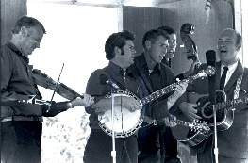
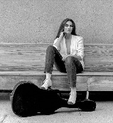
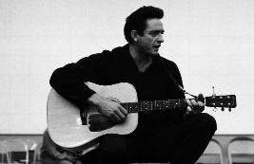
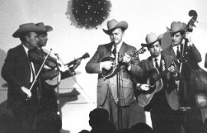
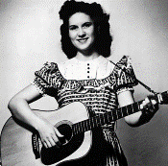
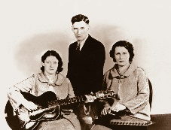
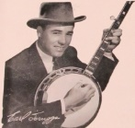
29 & 31 december 2024
Zondag 19:00-20:00 – Country & Bluegrass
Dinsdag 20:00-21:00 – Country & Bluegrass NieUw
Dinsdag 21:00-22:00 – Traditionele Country
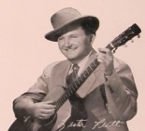
Dinsdag 22:00-23:00 – Bluegrass

samenstelling, montage & presentatie
Hans van der Veen
Oorlog in Oekraïne, oorlog in Gaza, moordpartijen in Soedan en op Haïti. Ik kan wel een bladzijde vol schrijven. Wat een jaar! Gelukkig is het bijna voorbij en hopen we maar dat het volgend jaar beter wordt. Ach, misschien is die kerstman wel gekomen met een lege slee en heeft hij wat dingen meegenomen toen hij vertrok.
De laatste uitzending valt bij Regio Noordkop op Oudjaarsdag. Het leek me een goede gelegenheid om een eerbetoon te maken voor al die artiesten die het afgelopen jaar zijn overleden. Dat bleken er zo veel dat ik een vierde uur nodig had. Dat komt dan de volgende week maar.
Ik wens u een prettige jaarwisseling en een heel gelukkig, vredig, zonnig, gezond en muzikaal 2025 toe!

Zondag 29 december, 19:00-20:00
Waterland CB
Overleden in 2024 (kort)
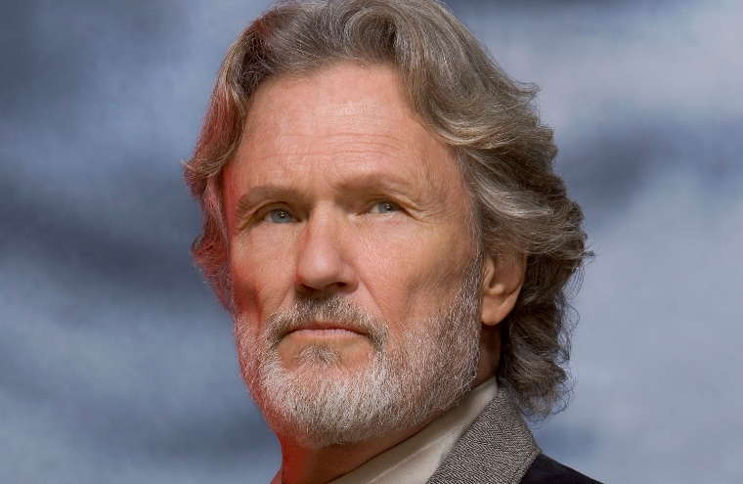
Kris Kristofferson

- Audie Blaylock (10-1) Trains are the only way to fly
- Jo-El Sonnier (13-1) Am I Just Your Friend
- Margo Smith (23-1) What would I do then
- Toby Keith (5-2) Shitty golfer
- Donna & Roni (22-2) Stoneman Living on the hallelujah side
- Al Jones (2-3) How the story had to end
- Seldom Scene (Ben Eldredge, 14-4) Old train
- Frank Wakefield (26-4) Faded memory
- Jim Mills (3-5) Black mountain blues
- Frank Ifield (18-5) A fool such as I
- Kiky Friedman (27-6) Twirl
- Carl Story (Randall Colins, 27-6) Pass me not
- Joe Val (Herb Applin, 29-6) Come walk with me
- Cliff Waldron (1-7) Don’t know why
- Sandy Posey (20-7) Single girl
- Katie Lauer (3-8) Band Cold cold winter love
- Tommy Cash (13-9) Tears on Lincoln’s face
- Warrior River Boys (David Davis, 15-9) I’ll remember you love
- Billy Edd Wheeler (16-9) Kentucky mule
- Eddie Low (21-9) The taker
- Tom Morgan (26-9) Farewell blues
- Kris Kristofferson (28-9) Loving her was easier

Dinsdag 31 december, 20:00-21:00
Regio Noordkop Country & Bluegrass
Overleden in 2024 – 1
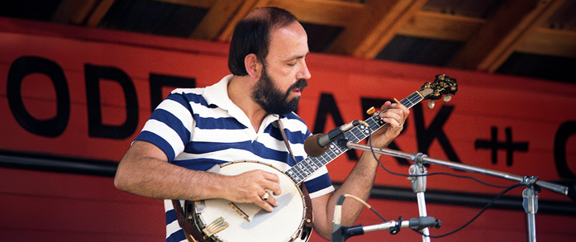
Ben Eldredge

- Lara & Reyes Auld Lang Syne
- Collins Kids (Larry Collins, 5-1) Missouri waltz
- Audie Blaylock (10-1) Which way to turn
- Catawba River Boys (Harold Killen, 12-1)
Carolina Hoedown
- Jo-El Sonnier (13-1) Evangeline special
- Melanie Safka (23-1) Save the night
- Margo Smith (23-1) Let me be her tonight (Margo Smith)
- Toby Keith (5-2) Blame it on the mistletoe
- Appalachian Express (Robert Earl West, 10-2)
Rosey Bokay
- New Christy Minstrels (Randy Sparks, 11-2)
Susan Jane
- Allison Cornell (21-2) Johnny
- Donna & Roni Stoneman (Roni, 22-2)
He was there all the time
- Stoney Creek BG Band (Troy Stangle, 1-3)
Love of the mountains
- Al Jones (2-3)) Going home
- Malcolm Holcombe (9-3) Lenora Cynthia
- Larry Sparks (Gene Elders, 20-3) Come back darling
- Buck Owens Play together again again (Jerry
Abbott, 2-4)
- Seldom Scene (Ben Eldredge, 14-4) Darling Corey
- Groovergrass Boys Auld lang syne

Dinsdag 31 december, 21:00-22:00
Regio Noordkop Country & Bluegrass
Overleden in 2024 – 2
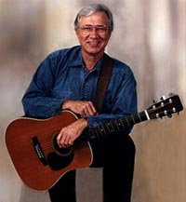 Cliff Waldron

- Clarke Family Auld Lang Syne
- Frank Wakefield (26-4) White silver sands
- Duane Eddy (30-4) Raunchy
- Jim Mills (3-5) Rebecca
- Don Williams Some broken hearts never mend (Wayland
Holyfield, 5-6)
- Destination Bluegrass Band (Chuck Ward, 14-5)
Over on the other shore
- Frank Ifield Joanne
- Harry & Jeanie West (& Artie Rose, 28-5)
Rose Lee MacFall
- Country Gazette (fiddle: Dave Ferguson, 1-6)
Time left to wander
- Brenda Lee Always on my mind (Mark James, 8-6)
- Laura Cantrell Oh so many years (Only Diesel Records,
Jeremy Tepper, 14-6)
- Kinky Friedman, 27-6 Rapid City, South Dakota
- Carl Story & the Rambling Mountaineers (met Randall Collins, 27-6)
Pass me not
- Joe Val & the New England BG Boys (met Herb Applin, 29-6)
What can I do
- Carter Brothers (Danny, 30-6) John Henry
- Cliff Waldron (1-7) Four strong winds
- Oak Ridge Boys (Joe Bonsal, 9-6)
What a time we will have over there
- David Grisman Auld lang syne

Dinsdag 31 december, 22:00-23:00
Regio Noordkop Country & Bluegrass
Overleden in 2024 – 3
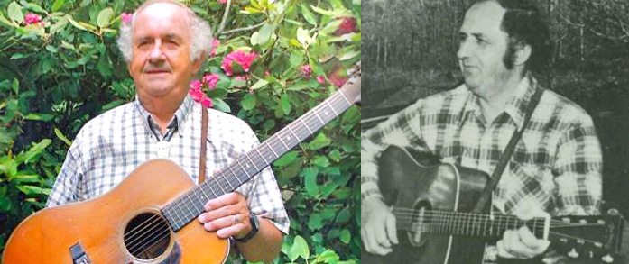
Tom Morgan

- Raymond Fairchild Auld Lang Syne
- Don Williams Just as long as I have you (Dave Loggins,
10-7)
- Happy Traum (17-6) Farmer’s almanac
- Sandy Posey (20-6) When Johnny comes marching home
- Craig Morris (17-7) Dance around Molly
- Bob Underwood (31-7) No one since you
- Katie Laur (3-8) Band Wasted love
- Ray Kirkland (5-8) Today’s teardrops
- Bobby Hicks (10-8) Katy Hill
- Willie Nelson (met Pete Wade, 27-8)
Funny how time slips away
- Tommy Cash (13-9) I guess I’ll live
- David Davis (15-9) & the Warrior River Boys
Highway of sorrow
- Billy Edd Wheeler (16-9) Ode to a little brown sack
- J. D. Souther (17-9) The fast one
- Eddie Low (Nw.Z.) (21-9) Through the eyes of love
- Tom Morgan (26-9) & friends Take me back to Hasppy Valley
- Kris Kristofferson (28-9) Help me make it through the night
- Reed Martin (30-9) Chilly winds & June apple
- James Alan Shelton Auld Lang Syne
Bonus
- Lonesome Travelers Auld Lang Syne

De vorige week
Wilt u luisteren naar het programma van de vorige week?
Control+klik op onderstaande links

Zondag 22 december, Waterland CB

Dinsdag 24 december, Country & Bluegrass NieUw

Dinsdag 24 december, Noordkop Country: ......................

dinsdag 24 december, Noordkop Bluegrass: ......................

